Sub-Project 6: ToMNet 2.0

(一) AI技術突破
（研究目的、國際文獻回顧、方法創新性、資料集與實驗結果）
（可用圖表說明，請提供參考文獻）

ToMNet 2.0 子計畫的主要目標是設計一個機器“心智理論”（ToM）模型，該模型能夠推斷出隱藏在觀察到的代理社會互動行為背後的信息結構。對於人類而言，心智理論指的是能夠維持他人心理狀態表徵的能力，通常通過 Sally Anne 測試（Wimmer & Perner, 1983）來驗證。在這個測試中，參與者被詢問他們對另一名參與者的信念的看法。關鍵在於，人類的心智理論對日常交流至關重要，因為我們會基於對他人想法的信念以及他們可能的反應來選擇合適的互動行為（Wang et al., 2021）。具體來說，腦中的心智理論操作可以對他人的信念進行建模，這些信念是驅動我們所觀察到的行為的隱藏信息結構。因此，在基於人腦建模的人工智能神經網絡研究中，為機器賦予心智理論是一個長期挑戰。也就是說，設計一個能夠表示人類代理行為背後的隱藏信念，並利用這些表徵與人類進行交互的神經網絡模型。基於之前關於人類心智理論的行為和神經影像學研究的理論意義（Schaafsma et al., 2015；Schurz et al., 2014），我們預計機器心智理論將為人工智能技術帶來至少三大關鍵優勢。首先，由於機器心智理論的主要方法是從預先解析的對象（其他算法的輸出）中學習互動導數，其操作不需要大數據。其次，心智理論模型的本質使其能夠從數據子集推廣並對變量的新輸入（包括包含遮擋或明顯衝突的輸入）進行穩健預測。最後，由於更準確的隱藏狀態表徵和有效的人機交互依賴於心智理論，將這些模型應用於機器將增強人機交互體驗。

Google Deepmind 通過實施一個人工智能模型（ToMNet）引入了一種實現機器心智理論的方法。該模型由一個空間卷積神經網絡組成(CNN)，並輸入到長短期記憶網絡(LSTM)中，用於解析模擬的網格世界代理隨時間移動的方式，使用字符嵌入進行解析（Rabinowitz et al., 2018）。字符嵌入隨後被用於根據初始起始位置預測後續代理的位置。Rabinowitz et al.（2018）展示了僅僅利用 ToMNet 中的簡單時空整合，機器就能夠預測代理的後續移動，即使某些移動軌跡部分被遮擋。換句話說，ToMNet 似乎表徵了一種關於代理如何應該移動的信念，即使它無法“看到”這些移動。

在以往的項目年度中，我們對 ToMNet 模型的應用進行了重要的改進（Fig. 1）。具體來說，我們引入了固定的社交網絡結構，這些結構決定了代理在網格世界中的行為互動方式。例如，我們模擬了代理之間的簡單社交網絡效價，這些效價構成了他們在網格世界中相對其他代理移動的基礎（Fig. 1A, B）。因此，我們能夠系統性地評估 ToMNet 模型如何僅基於其對代理在網格世界中行為的觀察來表徵隱藏的社交網絡信息的不同變化。因此，我們將原始的 ToMNet 修改為 ToMNet+（處理 1 至 4 個代理的社交網絡；Chuang et al., 2020），再到現在的 ToMNet 2.0（處理 5 至 5 個代理的社交網絡；在本項目上一年度報告中；Lai, 2023; Lai et al., in prep.；Fig. 1C）。從 ToMNet+ 到 ToMNet 2.0 的進步並非易事，因為後者必須有效地解決 5 個代理之間動態同時影響的互動。實驗表明，ToMNet 2.0 能夠非常接近實際狀態地預測 5 個代理的最終穩定狀態（Fig. 1D）。迄今為止，我們已經完成了 ToMNet 2.0 模型的故障排除，現在可以相對自信地應用它來進行驗證和擴展。我們已經將模型的源代碼打包為 Python 環境中的可導入模塊（https://gitlab.com/brain-and-mind-lab/research-projects/tomnet/tomnet2；目前是僅應要求提供的私人存儲庫）。

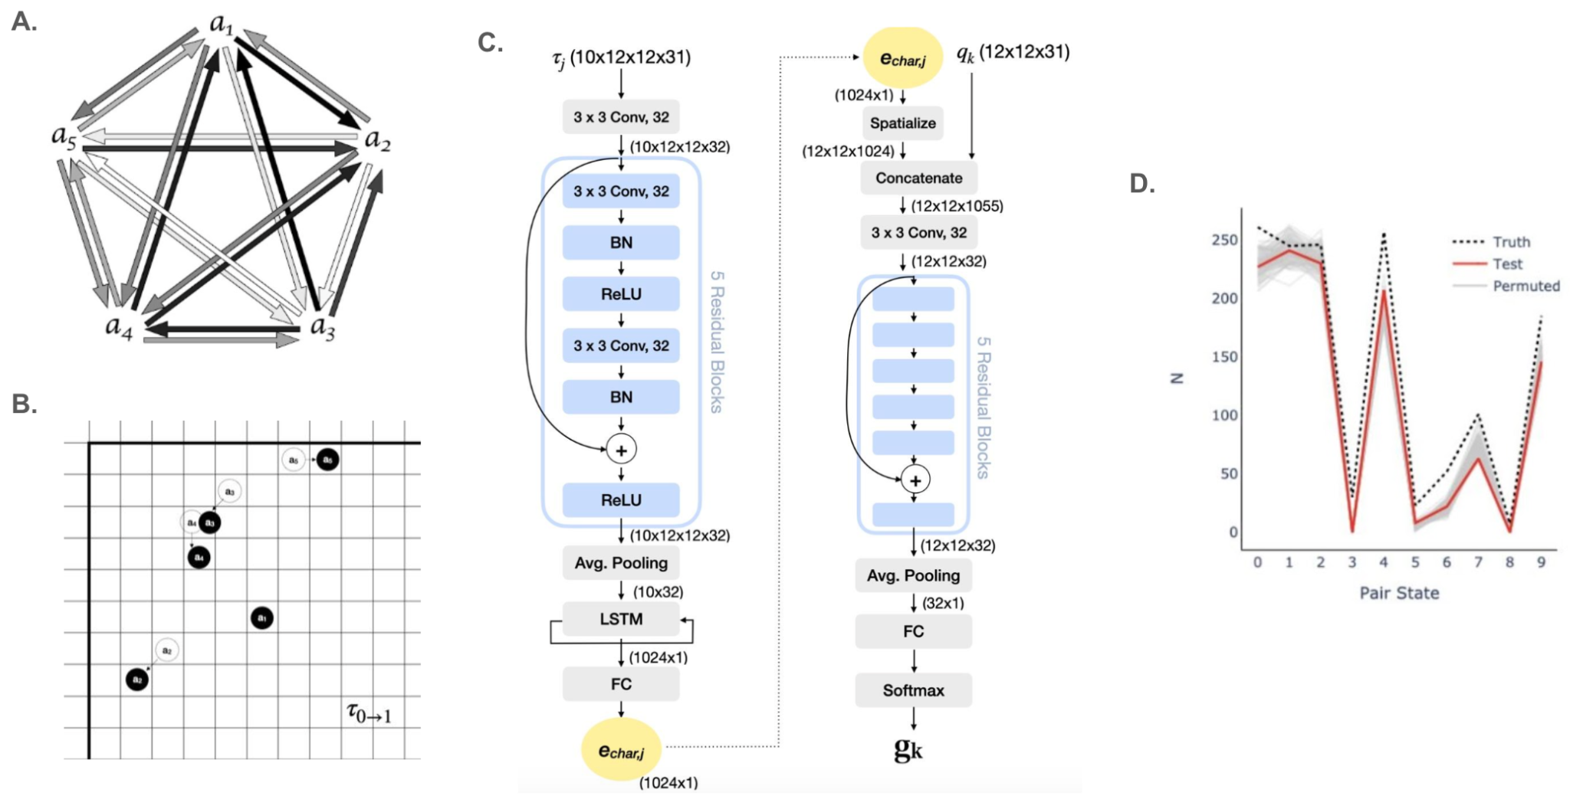
Fig. 1A 模擬的五方社交網絡。箭頭的強度表示代理之間社交關係的效價。B. 基於五方社交網絡中的效價，代理在網格世界中的移動範例，從上一個時間點（空心圓）到下一個時間點（實心圓）。C. ToMNet 2.0 的架構。簡言之，網格世界狀態被輸入到卷積神經網絡(CNN)和 LSTM 中，進行時空整合以產生字符嵌入。字符嵌入隨後用於從新的查詢起始狀態預測代理的位置。D. ToMNet 2.0 預測的（測試）和實際的（真實）代理最終位置的狀態頻率（以 10 位字表示）。Adapted from Lai, 2023。

(二) 實際場域驗證
（真實受試者之實驗設計、問卷結果等）

如前所報告，為了驗證 ToMNet 2.0 使用人類社交互動數據，我們收集了 5 名人類參與者在多人角色扮演遊戲（Avalon；https://gitlab.com/brain-and-mind-lab/research-projects/tomnet/TOMAV；目前是僅應要求提供的私人存儲庫；Fig. 2）中的視聽錄像資料。這些數據提供了一種方法來評估 ToMNet 2.0 框架是否能夠解碼隱藏在真實時間人類社交行為中的遊戲社交動機，這些行為通過他們的面部情感表達和語音效價得以觀察。在本年度項目中，將這些人類視聽數據解析為適合輸入 ToMNet 2.0 框架的格式的分析仍在進行中。主要困難包括規範人類表達中缺乏動態性以及缺乏可靠的目標歸屬指標（即，某一表達指向誰）。人類交流行為中的這些變異性和複雜性固有特徵需要進一步的深入研究，才能在有效用於訓練人工智能模型以應用於現實生活之前，充分理解這些視聽數據。

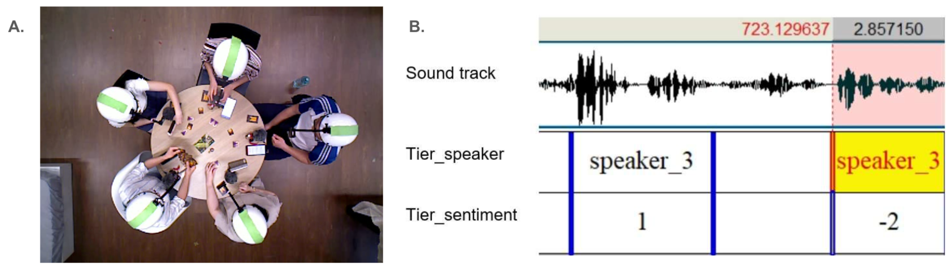
Fig. 2A. 5 名人類參與者在多人角色扮演遊戲（Avalon）中的俯視圖，他們之間存在友敵關係。安裝在頭盔上的帶有方向性的攝像機提供了關於面部表情、眼睛凝視、頭部朝向和語音的信息，當參與者在遊戲中互動時進行記錄。B. 用於評估特定參與者在時間窗口內情感效價或情緒的樣本音頻片段。

(三) 可信任的AI
（模型是否有線索可幫助理解其決策過程與結果）

關鍵的是，近期在機器心智理論方面的進展提出了如何在人工智能中適當評估心智理論的問題。我們提出，我們在 ToMNet+ 和 ToMNet 2.0 上的工作可能是一條解決路徑，我們客觀地定義了任何智能行為的心智理論能力為系統預測與隱藏信息結構的對齊程度。這提供了一種更可量化和可擴展的指標來評估機器心智理論的性能，而不是像 Strachan et al.（2024）用來評估 chatGPT 的更多命題錯誤的評估方法。此外，我們強調，我們的 ToMNet 方法被配置為使模型預測反映隱藏的基準事實（我們在社交網絡中設計的）驅動代理互動行為的觀察。因此，這種方法可能合理地應用於使用對象互動現象的觀察來推導我們尚未了解的物理因果機制中的“基準事實”。

我們目前正在考慮 chatGPT 4.0（Strachan et al., 2024）所展示的近期引人注目的機器心智理論能力，這是一種與 ToMNet 的架構不同的大型語言模型方法。因此，我們的持續工作是繼續整合 ToMNet 2.0 在實際人類視聽數據上的能力，並比較 ToMNet 與其他機器心智理論方法（如 chatGPT 所顯示的）的性能。我們正在考慮的一種可能整合方式是訓練和使用 chatGPT（或其他具有視覺能力的語言模型）來解析和解釋人類視聽數據中的情感效價，這樣可以更輕鬆地轉換為 ToMNet 2.0 可以處理的格式。

(四) 參考文獻
Chuang, Y.-S., Hung, H.-Y., Gamborino, E., Goh, J. O. S., Huang, T.-R., Chang, Y.-L., Yeh S.-L., Fu, L.-C. (2020). Using Machine Theory of Mind to Learn Agent Social Network Structures from Observed Interactive Behaviors with Targets. In the 29th IEEE International Conference on Robot and Human Interactive Communication (RO-MAN) (pp. 1013–1019). IEEE. https://doi.org/10.1109/RO-MAN47096.2020.9223453.
Lai, Y.-L. (2023). A Machine Theory of Mind for Processing Complex Social Networks (Master thesis). Graduate Institute of Brain and Mind Sciences, National Taiwan University.
Lai, Y.-L., Le, J., Chen, C.-Y., Chuang, Y.-S., Fu, L.-C., & Goh, J. O. S. (in prep.). A Machine Theory of Mind for Processing 5-way Social Networks.
Rabinowitz, N., Perbet, F., Song, F., Zhang, C., Eslami, S.M.A., Botvinick, M.. (2018). Machine Theory of Mind. Proceedings of the 35th International Conference on Machine Learning, in Proceedings of Machine Learning Research 80:4218-4227
Schaafsma, S. M., Pfaff, D. W., Spunt, R. P., & Adolphs, R. (2015). Deconstructing and reconstructing theory of mind. Trends in Cognitive Sciences, 19(2), 65–72. https://doi.org/10.1016/j.tics.2014.11.007
Schurz, M., Radua, J., Aichhorn, M., Richlan, F., & Perner, J. (2014). Fractionating theory of mind: A meta-analysis of functional brain imaging studies. Neuroscience and Biobehavioral Reviews, 42, 9–34. https://doi.org/10.1016/j.neubiorev.2014.01.009
Strachan, J. W. A., Albergo, D., Borghini, G., Pansardi, O., Scaliti, E., Gupta, S., … Becchio, C. (2024). Testing theory of mind in large language models and humans. Nature Human Behaviour. https://doi.org/10.1038/s41562-024-01882-z
Wang, Y., Zhong, F., Xu, J., & Wang, Y. (2021). ToM2C: Target-oriented Multi-agent Communication and Cooperation with Theory of Mind. ArXiv. https://doi.org/10.48550/arXiv.2111.09189
Wimmer, H., & Perner, J. (1983). Beliefs about beliefs: representation and constraining function of wrong beliefs in young children’s understanding of deception. Cognition, 13(1), 103–128. https://doi.org/10.1016/0010-0277(83)90004-5

執行率

(1) 學術成就(必要項目)
- 論文待完全; Lai et al. (in preparation). A Machine Theory of Mind for Processing 5-way Social Networks.

(2) 技術創新(必要項目)
- 無

(3) 經濟效益
- 無

(4) 社會影響
- 無

(5) 國際合作(必要項目)
- 無

(6) 人才培育(必要項目)
- 陳庭萱, 113/08/01~113/07/31
- 王力陞, 113/08/01~113/07/31

